一、選擇：
- （ ）（ ）某角色身上的程式如附圖所示，請問這個程式用到何種流程控制結構？ (A)循序結構 (B)選擇結構 (C)重複結構 (D)上述三種結構都沒有用到。
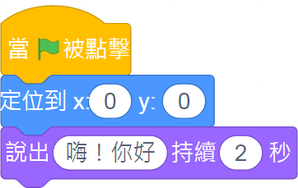
《答案》A

- （ ）（ ）下列哪一種程式的結構，主要是依照程式敘述出現的先後順序依序執行？ (A)循序結構 (B)選擇結構 (C)重複結構 (D)以上三種都是
《答案》A

- （ ）（ ）Scratch可以利用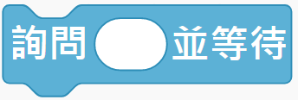積木提出問題，讓使用者輸入資料，請問此積木屬於哪一類的積木？ (A)運算類 (B)偵測類 (C)事件類 (D)控制類
《答案》B

- （ ）（ ）小全要鋸出一段長5公分的木塊，他由木條的一端測量出5公分的位置，並且畫上虛線，如附圖所示。試問他下鋸的位置應為何？ (A)沿著虛線下鋸 (B)從虛線的左側下鋸 (C)從虛線的右側下鋸 (D)從哪裡下鋸都可以
《答案》C

- （ ）（ ）我們的生活與資訊科技的應用已密不可分，試問下列何者不是資訊科技為我們帶來的好處？ (A)網路詐騙事件層出不窮 (B)人與人的聯絡更快速 (C)獲得知識的管道更加多元 (D)病因診斷更精確
《答案》A

- （ ）（ ）同一種商品常會針對不同目標族群而有多樣化的設計，稱為「差異性」。小智想要挑戰自行車環島，請問他應選擇下列哪一種類型的自行車？ (A)隨處可租借的YouBike (B)有輔助輪的學步車 (C)車體輕量化的公路車 (D)有車籃的淑女車
《答案》C

- （ ）（ ）使用白膠黏合小木塊時，若黏合處的白膠太多而溢出時，如何處理最為正確？ (A)以衛生紙擦拭 (B)以溼抹布擦拭 (C)以砂紙砂磨 (D)以大量清水沖洗
《答案》B

- （ ）（ ）姿穎正在閱讀報紙上西元2019年香港民眾反「逃犯條例」的新聞報導，請問以一般人的視覺習慣，他最先注意到的應該是下列何者？ (A)新聞報導的段落文字 (B)統計參與人數的表格 (C)條列式的人民訴求說明 (D)遊行民眾塞滿各交通要道的照片
《答案》D

- （ ）（ ）明天是學校園遊會，小華想把握最後一晚幫自己班上的攤位宣傳，請問下面哪一種方式最有效率且花費最少？ (A)印製傳單在校門口發放 (B)在臉書或IG等社群媒體上發文 (C)逐戶拜訪四周鄰居 (D)用電話一一聯絡親戚朋友
《答案》B
詳解：在臉書等社群媒體上發文並推廣，可藉由電子媒體無遠弗屆且即時的傳播，在最短時間內達到最大的宣傳效應。

- （ ）（ ）魯班鎖的組件製作完成後，若想讓組件端面平整細緻，應該使用下列何種工具進行加工？ (A)折合鋸 (B)砂紙 (C)C型夾 (D)直角規
《答案》B

- （ ）（ ）流程圖中，符號代表的是何種意義？ (A)開始或結束 (B)決策判斷 (C)輸入或輸出 (D)處理程序
《答案》A

- （ ）（ ）下列哪一選項最可能是「機器語言」的程式片段？
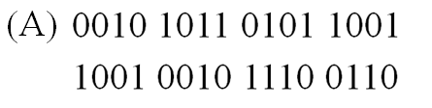
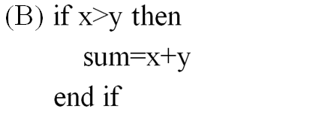
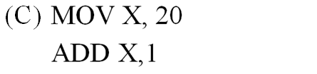
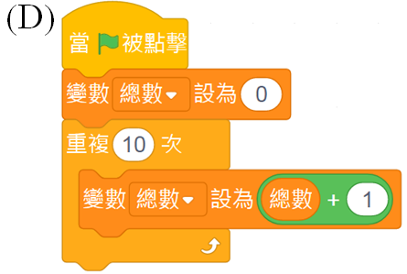
《答案》A

- （ ）（ ）
是屬於哪一類的程式積木？ (A)控制類 (B)動作類 (C)外觀類 (D)音樂類
《答案》D

- （ ）（ ）流程圖中，想要表達輸入或輸出資料，應選用下列何種符號？ (A) (B) (C) (D)
《答案》D

- （ ）（ ）下列哪一種圖文訊息的文字量通常最少，呈現重點以圖像為主？ (A)電影海報 (B)報紙新聞 (C)氣象預報 (D)購物網頁
《答案》A

- （ ）（ ）下列何者不是正投影多視圖的組成視圖？ (A)前視圖 (B)側視圖 (C)斜視圖 (D)俯視圖
《答案》C

- （ ）（ ）設計程式時，為了表達演算法所代表的指令執行過程，我們可以使用一種介於自然語言與程式語言之間的表示法，此種表式方法稱為下列何者？ (A)文字 (B)流程圖 (C)虛擬碼 (D)機器碼
《答案》C

- （ ）（ ）若想利用程式積木來控制角色的尺寸大小，應使用哪一類的積木？ (A)外觀類 (B)動作類 (C)事件類 (D)控制類
《答案》A

- （ ）（ ）如附圖，若想讓小貓咪以「對話框」說出「Hello！你好！」，應該使用哪一類的程式積木？ (A)動作類 (B)外觀類 (C)音效類 (D)控制類
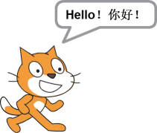
《答案》B

- （ ）（ ）下列哪一種程式的基本結構，可以根據判斷的條件是否成立，而執行不同的程式指令？ (A)重複結構 (B)循序結構 (C)選擇結構 (D)以上三種都可以
《答案》C

- （ ）（ ）下列何者不是三角板的主要功能？ (A)畫出圓形或圓弧 (B)畫出垂直線 (C)畫出平行線 (D)畫出15度角
《答案》A

- （ ）（ ）下列哪一項不是一般人傳達意見的方法？ (A)圖像 (B)口頭 (C)武器 (D)文字
《答案》C

- （ ）（ ）下列運算類積木中，哪一個是「左右兩個條件都成立」才為「成立」？
《答案》C

- （ ）（ ）小宇拍攝了一張海邊的照片，存放在電腦中。若他想用這張照片作為Scratch程式的舞臺背景，應使用何種功能，才能達到目的？ (A)上傳角色 (B)選個角色 (C)上傳背景 (D)選個背景
《答案》C

- （ ）（ ）
是屬於哪一類的程式積木？ (A)事件類 (B)運算類 (C)偵測類 (D)動作類
《答案》A

- （ ）（ ）要設定詢問、讓使用者輸入資料時，使用的是哪一類的積木？ (A)偵測類 (B)運算類 (C)事件類 (D)動作類
《答案》A

- （ ）（ ）使用Scratch撰寫程式時，若想使用範例庫中提供的角色「Abby」，應使用何種功能，才能讓「Abby」出現在舞臺上？ (A)上傳角色 (B)選個角色 (C)上傳背景 (D)選個背景
《答案》B

- （ ）（ ）潔如夢想成為歌手，他創作了一首歌曲想要發表，請問下列哪種表達工具最適合？ (A)錄製有聲影片 (B)製作簡報介紹歌曲特色 (C)印製傳單宣傳 (D)在報紙上登廣告自我介紹
《答案》A

- （ ）（ ）大賣場的廣告傳單通常是使用平版印刷，請問下列哪一種是平版印刷的特徵？ (A)印刷速度快 (B)具有防偽的功能 (C)印刷品表面具有浮凸效果 (D)常用於印刷有彈性的物體
《答案》A

- （ ）（ ）下列哪一種鉛筆畫出來的顏色最深？ (A)8H (B)6H (C)4B (D)2B
《答案》C

- （ ）（ ）小英撰寫程式時，共設定了四個變數，其畫面如附圖所示，則此時舞臺畫面最有可能為下列何者？
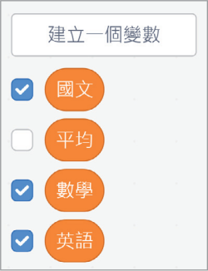
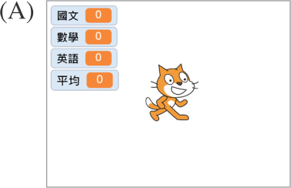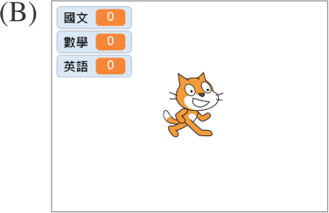
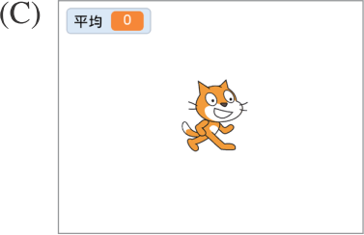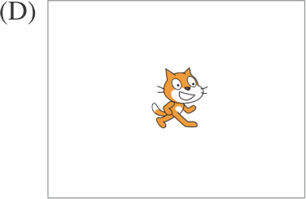
《答案》B

- （ ）（ ）流程圖中，符號代表的是何種意義？ (A)開始或結束 (B)決策判斷 (C)輸入或輸出 (D)處理程序
《答案》B

- （ ）（ ）執行附圖程式，假設輸入年齡為12，則角色最後的說話內容為何？ (A)您10年後是22 (B)您10年後是10年後 (C)您10年後是詢問的答案＋10 (D)字串組合您10年後是10年後
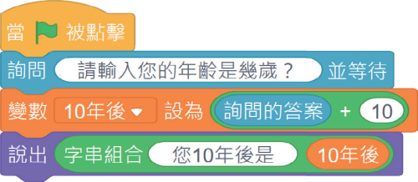
《答案》A

